新 书 推 荐

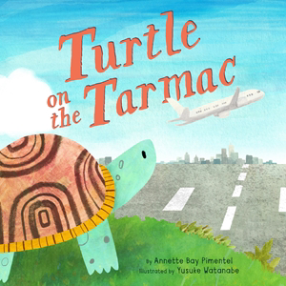
中文书名：《跑道上的乌龟》
英文书名：Turtle on the Tarmac
作 者：Annette Bay Pimentel and Yusuke Watanabe
出 版 社：Abrams
代理公司：Abrams/ANA
页 数：40页
出版时间：2027年4月
代理地区：中国大陆、台湾
审读资料：电子稿
类 型：故事绘本

- 引人注目的艺术：新人Yusuke Watanabe以易懂、充满活力的艺术将这个故事带入生活，一定会激励下一代动物爱好者。
- 获奖作者：Annette Bay Pimentel是一位知名的非虚构作家，她的书包括获得施耐德家庭图书奖(Schneider Family Book Award)荣誉的《一路到顶》(All the Way to the Top)，以及获得众多星级评论的《普拉的童话》(Pura's Cuentos)。
- 教育卖点：凭借讨论菱纹背龟真实迁徙规律的后页内容，《跑道上的乌龟》是教师和希望与年轻读者开启保护对话的的绝佳资源。
- 小小旅行者：读者会喜欢追踪这家人穿越机场的旅程，这使它成为第一次飞行者的完美故事，或供小宝宝在自己的飞机旅程中阅读。它是任何机场书店的完美之选！
- 喧闹的朗读体验：《跑道上的乌龟》以活泼、轻快的韵律写成，将成为教室和故事时间里的朗读最爱。

内容简介：

一个迷人的图画书冒险，来自获奖作家Annette Bay Pimentel和新星插画家Yusuke Watanabe，讲述了一只试图穿过机场跑道的乌龟和一个及时发现她的小女孩的故事。

快到起飞时间了！行李已放好，安全带已系好，飞行员已准备就绪。但是等等，小女孩从她的窗户看到了什么？跑道上有一只乌龟！

《跑道上的乌龟》是一本令人兴奋的图画书冒险，带领读者踏上平行的旅程——一个孩子为飞行做准备，一只菱纹背龟寻找产卵的地方。受约翰·肯尼迪机场(John F. Kennedy Airport)野生动物生物学家的真实工作启发，获奖作家Annette Bay Pimentel和新星插画家Yusuke Watanabe联手创作了一个温暖人心的保护庆典，非常适合小旅行者和各地的动物爱好者。

作者简介：


安妮特·贝·皮门特尔(Annette Bay Pimentel)是几本非虚构图画书的作者，包括施耐德家庭图书奖(Schneider Family Book Award)荣誉书《一路到顶》(All the Way to the Top)、《普拉的童话》(Pura's Cuentos)和《音乐之前》(Before Music)。她住在爱达荷州莫斯科(Moscow, Idaho)。
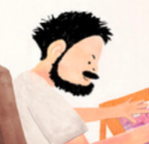
渡边勇介(Yusuke Watanabe)是一位日本儿童书籍插画家和动画视觉开发艺术家。

内页插图：

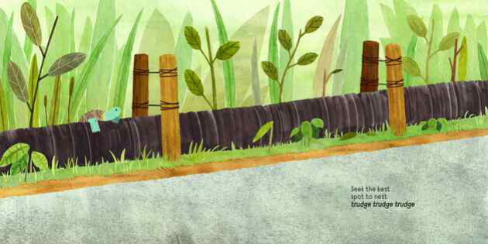
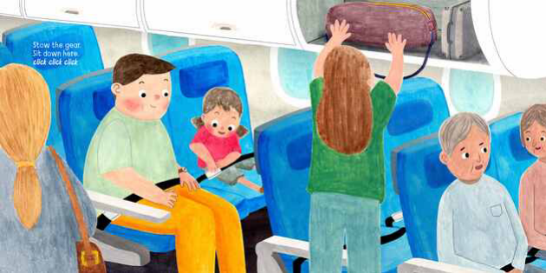
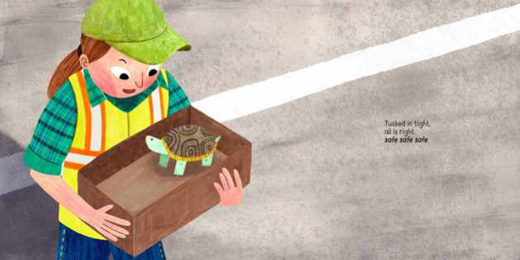

请将反馈信息发至：版权负责人
Email：Rights@nurnberg.com.cn
安德鲁·纳伯格联合国际有限公司北京代表处
北京市海淀区中关村大街甲59号中国人民大学文化大厦1705室, 邮编：100872
电话：010-82504106, 传真：010-82504200
公司网址：http://www.nurnberg.com.cn
书目下载：http://www.nurnberg.com.cn/booklist_zh/list.aspx
书讯浏览：http://www.nurnberg.com.cn/book/book.aspx
视频推荐：http://www.nurnberg.com.cn/video/video.aspx
豆瓣小站：http://site.douban.com/110577/
新浪微博：安德鲁纳伯格公司的微博_微博 (weibo.com)
微信订阅号：安德鲁纳伯格联合国际北京代表处

